PIIRI KÄTTENÄITAMISE KUTSE
03.03.2025.a
Transpordiamet

Piiri asukoha maastikul kättenäitamise põhjus
Teatan Harjumaal Lääne-Harju vallas Harju-Risti külas Harju-Risti meistripunkti ja Nõmme katastriüksuse mõõdistamisest. Omanikud muudavad omavaheliste katastriüksuste piire. Seaduse kohaselt tuleb piirinaabreid teavitada maakorraldustöödest, kuna teil on ühine piir ja piiripunktid.
Ühine piiripunkt nr 7- paigaldatud piirinael piirijoonele.

Aeg ja koht

Kutsun katastriüksuste ühiste piiri ja piirimärkide kättenäitamisele: 14.03.2025.a.
Piiri ja piirimärkide kättenäitamine toimub nimetatud katastriüksustel looduses .

Ilmumata jätmise või kirjaliku seisukoha esitamata jätmise tagajärjed

Kui Te ei saa piiri kättenäitamisele tulla, palun teavitage mind sellest kirja lõpus oleva e-maili või telefoni teel. Samadel kontaktidel saate esitada ka täiendavaid küsimusi. Piiri
kättenäitamisele võite saata ka esindaja. Palun mind sellest eelnevalt teavitada ja esitada
mulle esindust tõendav volikiri.
Kutse saatmisega loetakse piirimärkide asukohad ja nende alalhoiu kohustus kinnisasja
omanikule teatavaks tehtuks ja omanik piiride asukohaga nõustunuks (maakatastriseaduse §
17 lõige 6), välja arvatud juhul, kui ilmneb piiride kindlakstegemise vajadus.
Kui Teil on piiri ja piirimärkide kohta märkusi, tuleb need esitada hiljemalt piiri kättenäitamisel maastikul. Teie poolt esitatud märkused, taotlused ja seisukohad kantakse piiriprotokolli.

Piiriprotokolli allkirjastamine

Pärast piiri kättenäitamist koostatakse 3 tööpäeva jooksul piiriprotokoll, mida saate
allkirjastada digitaalselt. Digitaalse allkirjastamise võimaluse puudumisel teavitage mind eelnevalt ning sellisel juhul saate piiriprotokolli allkirjastada paberkandjal.

Piirimärkide alalhoiukohustus

Kinnisasja omanik peab tagama piirimärgistuse säilimise. Te ei või piirimärke iseseisvalt muuta ega ümber paigutada (asjaõigusseaduse § 128 lg 2).

Maamõõtja: Kirsika Koitjärv
MA-k 656, kirsika@geodeesia24.ee, 56450996
Piiripunktide ja piiri skeem
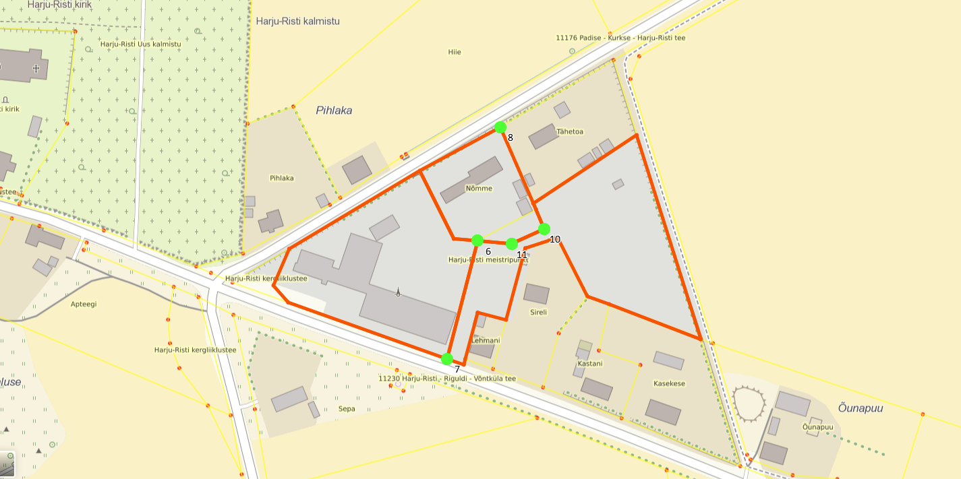

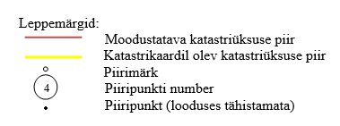
Aluskaart: Maa-ja Ruumiamet 2025.a.

Piirimärkide ja piiri kulgemise kirjeldus vastavalt skeemile
Piiripunkti nr | Piiripunkti vorm | Paigaldamise info | Piiri kulgemise viis | Märkus | Piir kindlaks
7 | piirinael | paigaldatud | - | - | -

Maamõõtja: Kirsika Koitjärv
kirsika@geodeesia24.ee
56450996

